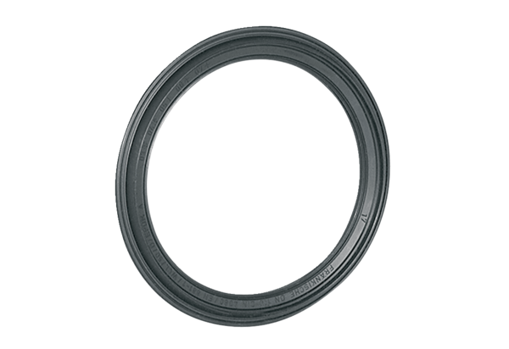Těsnící kroužek MF-FDR75Obsah dodávky: 10 kusůSortiment: K
Typové číslo: 0175.0262Výrobce: MAICO

